【附件一】

参加南通中专采购活动廉洁承诺书

江苏省南通中等专业学校：
为了保证采购活动的公平竞争，促进廉政建设，我公司承诺在参加贵校组织的采购活动时做到遵守法纪、法规和廉政建设各项规定，诚实守信，坚决拒绝商业贿赂，不发生如下不当行为：
一、不向工作人员及其家庭成员提供以下不正当利益：
1.以任何理由送给现金、有价证券、支付凭证和高档礼品；
2.报销或支付应由其个人负担的费用；
3.宴请或邀请去营业性娱乐场所活动；
4.其它行贿及提供不正当利益的行为。
二、不和他人串通竞谈，或者利用不正当手段谋求中标。
三、违反法律、法规和廉政规定，影响工程质量、货品供应质量的。
我公司如实施了上述行为之一，自愿接受贵校据于《政府采购法》及其它相关法规和《南通市市场廉政准入暂行规定》(通纪发〔2005〕28号)给予的如下处罚：
1.参加采购的成交无效；
2.处以采购金额千分之五以上千分之十以下的罚款；
3.对不良行为予以记录并在贵校官网公告；
4.半年至三年内禁止参加贵校组织的采购活动；
5.情节严重的，报请有关部门依法追究相关责任。

承诺人：
承诺单位：
年 月 日

【附件二】
南通中专机电一体化技能集训耗材报价单

序号 | 品 名 | 规 格型 号 | 单位 | 数量 | 单价 | 金额 | 图片
1 | 电工鞋 | 品牌:众意  绝缘防砸防刺  41码、42码各三双、43码两双 | 双 | 8 |  |  | 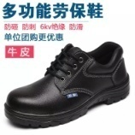
2 | 三相异步交流电动机 | YL235A三相异步电机+旋转编码器 双轴 减速电机80YS | 个 | 4 |  |  | 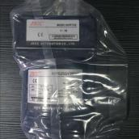
3 | 双头记号笔 | 得力牌 细6824 | 盒 | 2 |  |  | 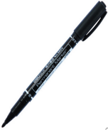
4 | 斜口钳 | KEIBA 马头牌PL-725 5英寸  日本原装 | 把 | 6 |  |  | 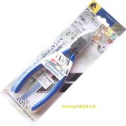
5 | 周转箱 | 阿卡盟塑业  外486*355*164  内450*320*160 | 件 | 10 |  |  | 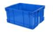
6 | 气动电磁阀 | AirTac 亚德客  4V120-06  DV24V | 个 | 8 |  |  | 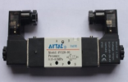
7 | 气动电磁阀 | AirTac 亚德客  4V110-06  DV24V | 个 | 6 |  |  | 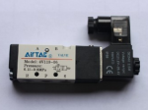
8 | SMC气动推杆 | CDJ2KB10-60Z-6/CDJ2KB10-60-B | 个 | 5 |  |  | 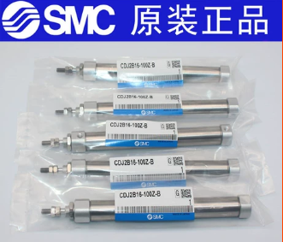
9 | 触摸屏 | 昆仑通态触摸屏  7062Ti | 个 | 2 |  |  | 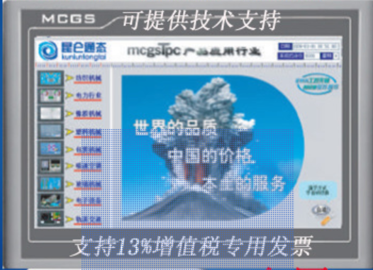
10 | 旋转编码器 | 品牌：HETKJ恒特  HTK4808-G-500BM/12-24C | 个 | 6 |  |  | 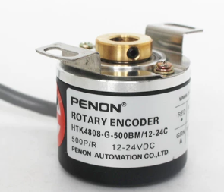
11 | 警示灯 | LTA-205/2W  XVGB3TA/24V | 个 | 3 |  |  | 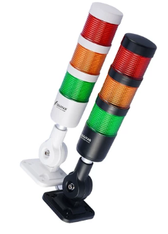
12 | 钟表螺丝刀 | 史丹利66-052 | 套 | 4 |  |  | 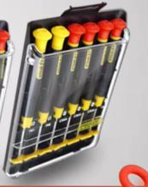
13 | 史丹利一字螺丝刀 | 3*50mm STMT67264-8-23 | 把 | 10 |  |  | 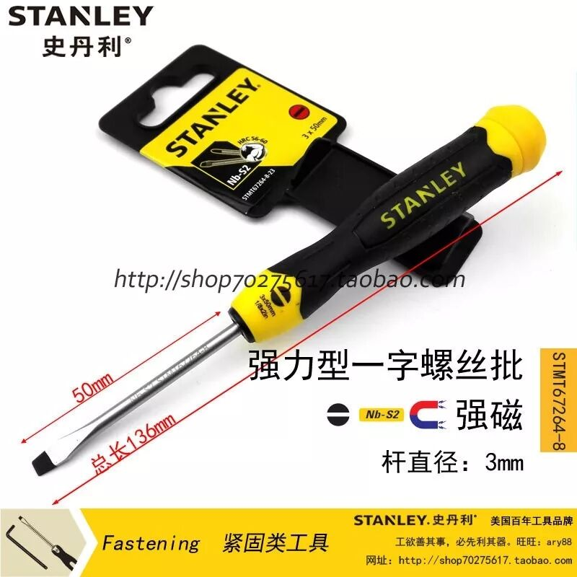
14 | RS232/485接头 串口头 PLC | 实芯母头+ABS塑料外壳  HL-TZ911 | 个 | 20 |  |  | 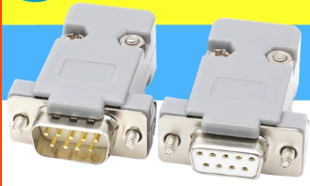
15 | RFID  射频传感器 | YL-G235A-007  （标配RFID读写控制器一个，RFID通讯线一条（三菱系统），黑、白、金属物料各5个） | 个 | 5 |  |  | 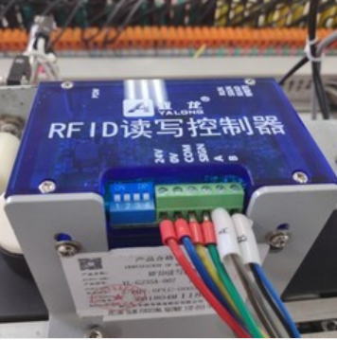
16 | 9V电池 | 南孚6LR61  2粒装 | 个 | 4 |  |  | 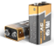
17 | 磁性传感器 | SMC  - C73L 长线3米（原厂验证） | 个 | 40 |  |  | 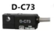
18 | 四方螺母 | 品牌:固万基  型号:LF03SZ149  304材质  M3*5.5*2.3 | 颗 | 1000 |  |  | 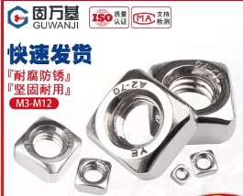
19 | 皮带机入料口 | 亚龙235A标配 | 个 | 4 |  |  | 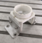
20 | 开关电源 | 明纬  LRS-200-24 | 个 | 4 |  |  | 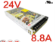
21 | 透明自封袋 | 14*20*8丝  每袋100个 | 袋 | 5 |  |  | 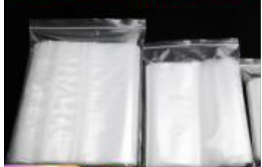
22 | L型六角扳手组套 | 德国维拉Wera  3950SPKL/9公制  规格尺寸 1.5；2；2.5；3；4；5；6；8；10 mm | 套 | 2 |  |  | 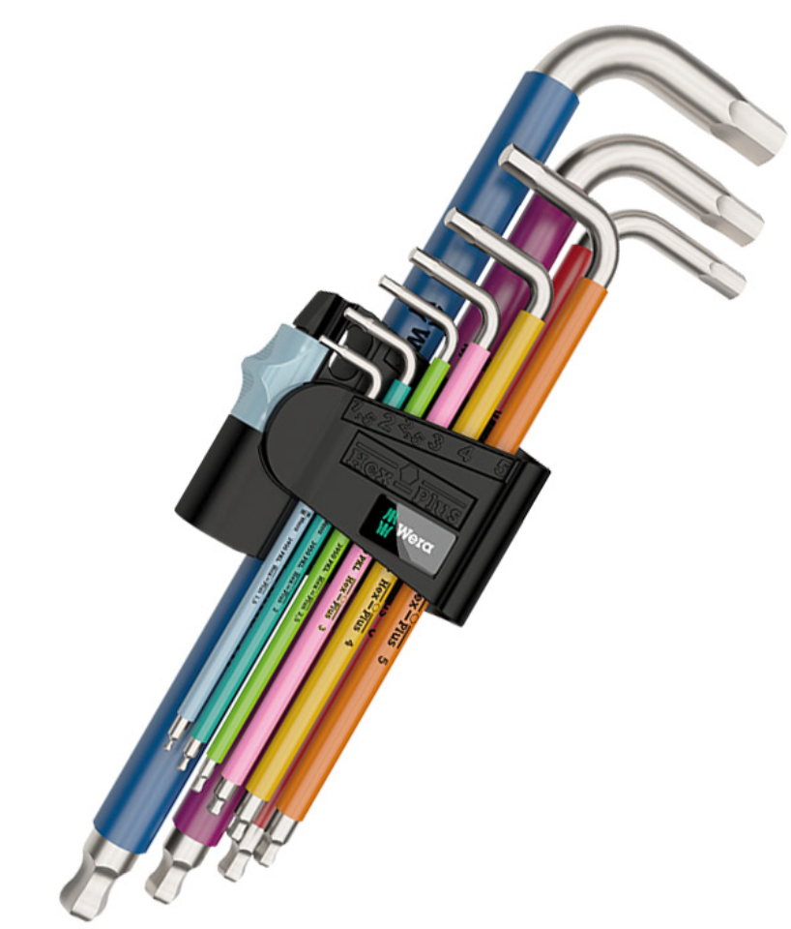
23 | 多层收纳箱 | 品牌:洁然  白色12格  长111cm宽37cm高147cm | 个 | 2 |  |  | 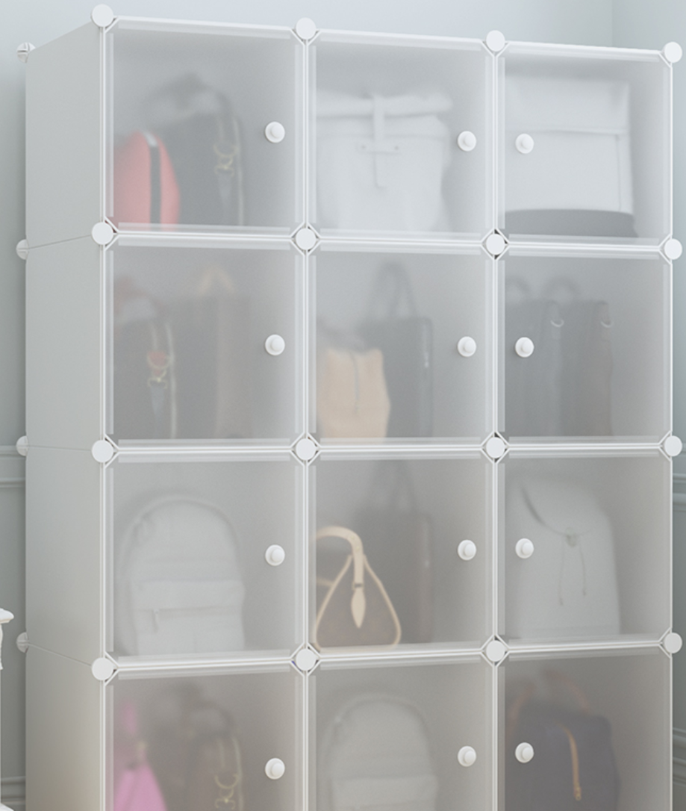
24 | NEWQ U盘 | 128G(指纹解锁） | 个 | 2 |  |  | 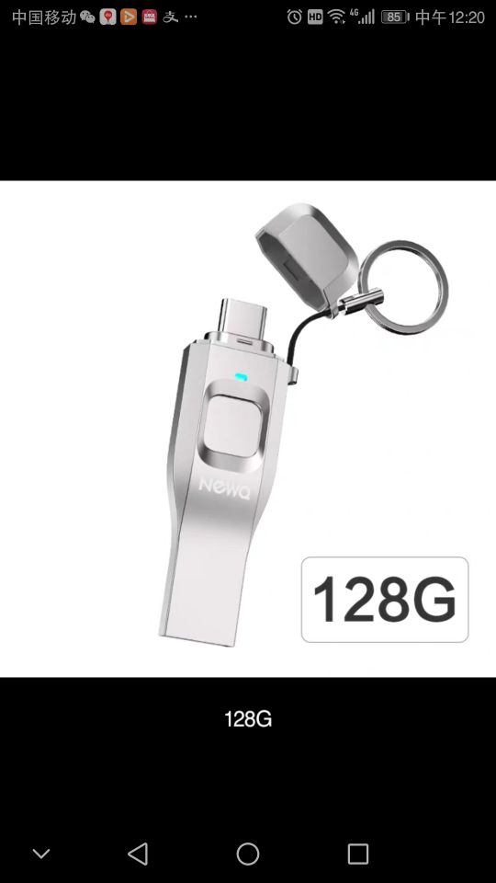
25 | 接气头 | SMC  J-KJH04-M3 | 个 | 20 |  |  | 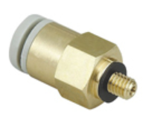
26 | 线槽角度剪 | 品牌名称：迈安旭  颜色分类:SK5专用刀片（经典款）  原装刀片30篇、片 | 把 | 4 |  |  | 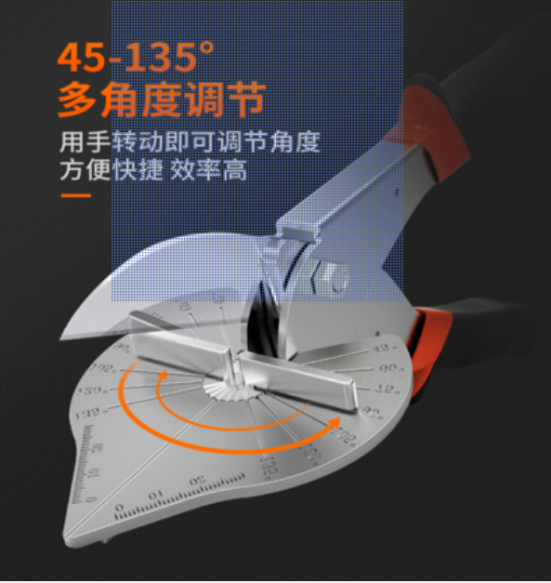
27 | 电烙铁 | 品牌名称：A－BF  型号:ABF-936  标配 | 个 | 2 |  |  | 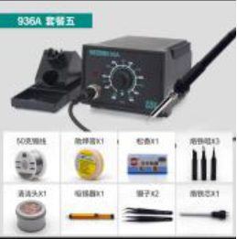
28 | 抽屉导轨 | 品牌：卡贝，16寸  长40宽4.5高1.25 | 对 | 10 |  |  | 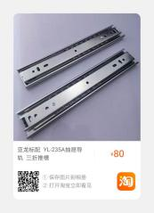
29 | 储物收纳柜 | 品牌:Jeko＆Jeko  型号:SWB-517-2  四层柜  滑轮带脚刹  32*42*83cm | 个 | 3 |  |  | 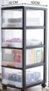
30 | 光纤放大器 | 品牌:Omron/欧姆龙（原厂验证）  E3X-NA11 | 个 | 5 |  |  | 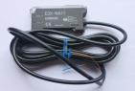
31 | 万用表 | 胜利牌  VC890C | 个 | 4 |  |  | 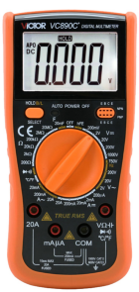
32 | 万用表表笔 | 品牌:胜利  胜利20A1000V一副（1红1黑）  线长1米 | 副 | 5 |  |  | 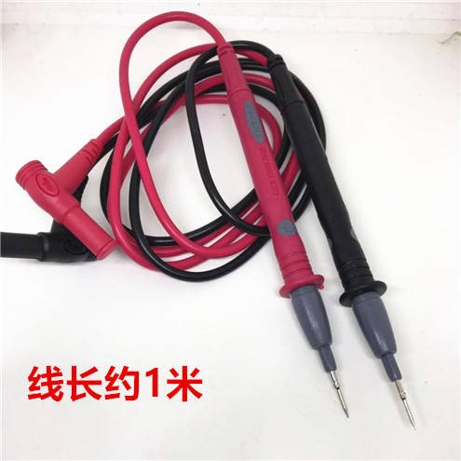
33 | 油水分离器 | 品牌:AirTac/亚德客GR20008-F1 | 个 | 5 |  |  | 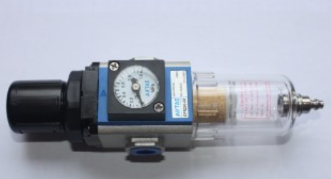
34 | USB移动硬盘线 3.0 | 品牌:OYE  适用品牌:  Toshiba/东芝 | 根 | 1 |  |  | 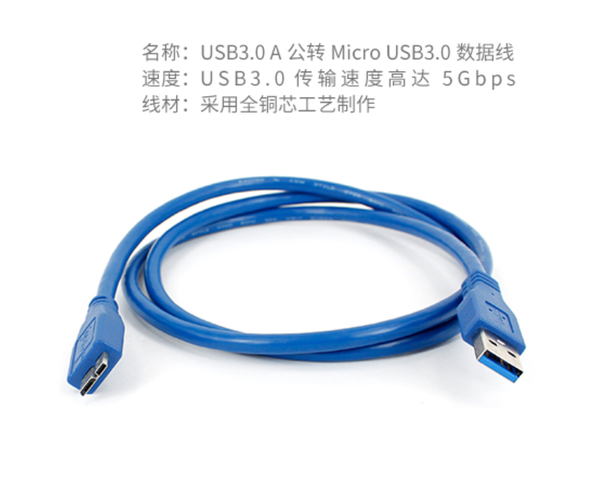
35 | Type-C  智能扩展坞 | 品牌:绿联  接口性质:USB扩展HUB  HDMI+读卡+千兆网+音频（10合1）  深灰色 | 个 | 2 |  |  | 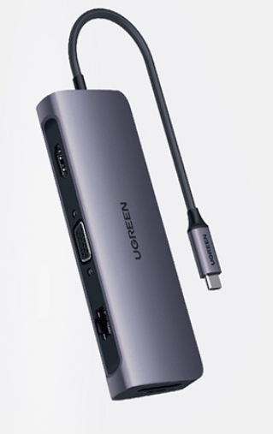
36 | 激光投影笔 | 品牌：KNORVAY/诺为  型号:N26C  黑色 | 个 | 2 |  |  | 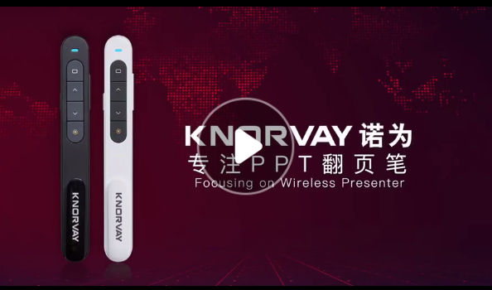
37 | hdmi高清线4K电视投影机顶盒PS4电脑连接 | 绿联 HD101  5米 | 根 | 2 |  |  | 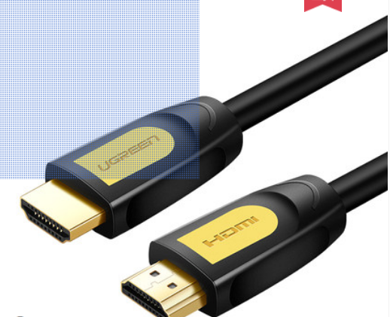
38 | 三菱PLC通讯板 | FX3U-485-BD（日本原装） | 个 | 2 |  |  | 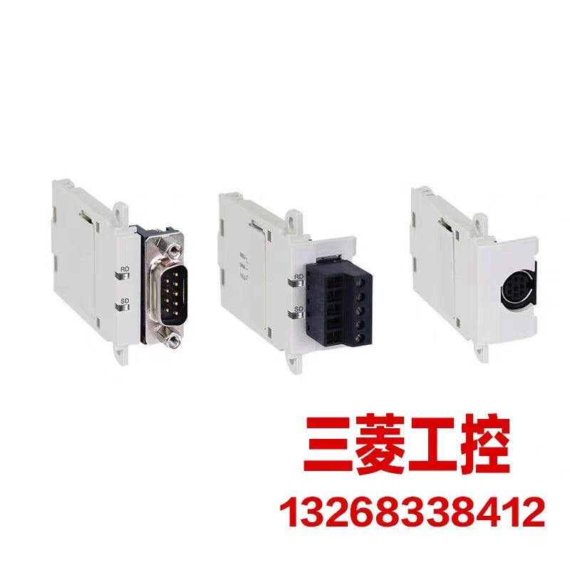
40 | 移动电源 | 品胜型号:D72/D76  （升级自带线）黑色  20000毫安 | 个 | 3 |  |  | 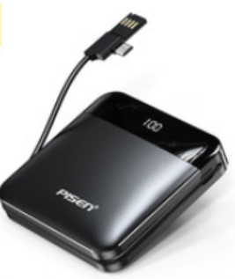
41 | 扩音器 | 品牌名称：Philips/飞利浦  规格型号：CN-SBM200/93  （无线版）  配备2.4G无线麦与主机自动配对 | 个 | 2 |  |  | 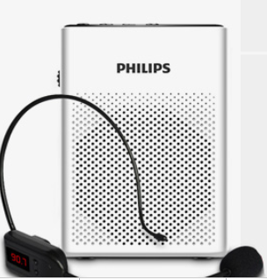
42 | U盘 | 品牌名称：易驹  型号: YJ-CQ11 | 个 | 2 |  |  | 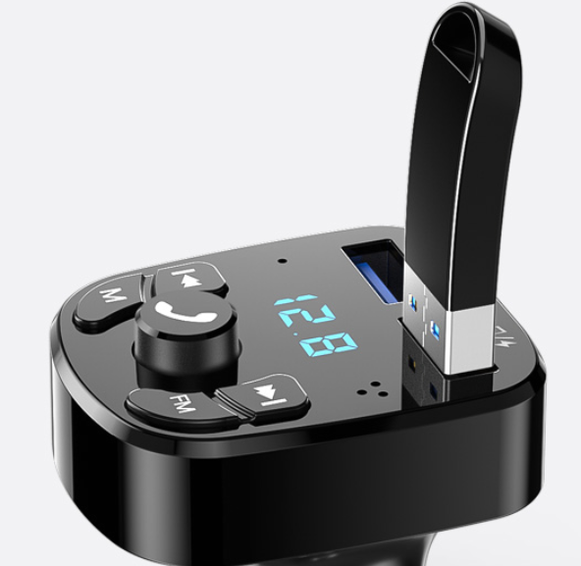
43 | 空气压缩机 | 品牌:复宏  型号:W58 | 个 | 2 |  |  | 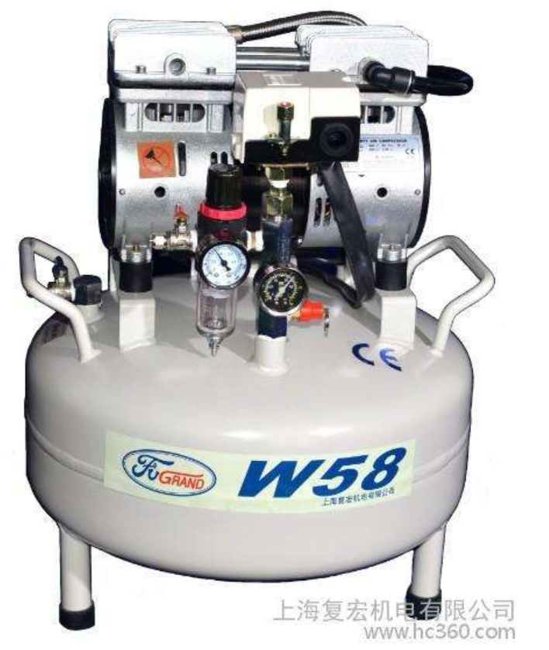
44 | 工作服 | 品牌名称：黑白概念  货号:hbgn007  175/XL 4套 180/XXL 4套  185/XXXL 2套 | 套 | 10 |  |  | 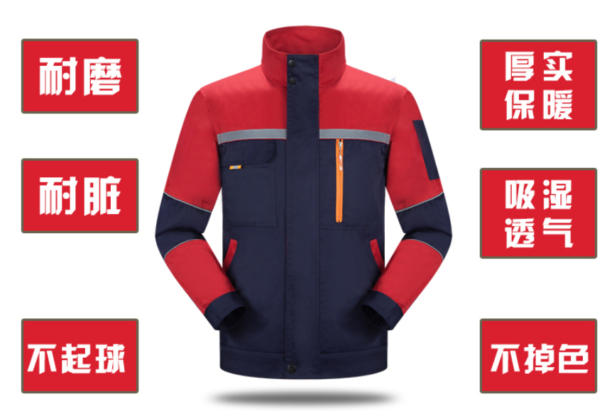
45 | 工具箱 | 品牌:STANLEY/史丹利  型号:MC-14B-23  尺寸：410X215X185mm | 个 | 4 |  |  | 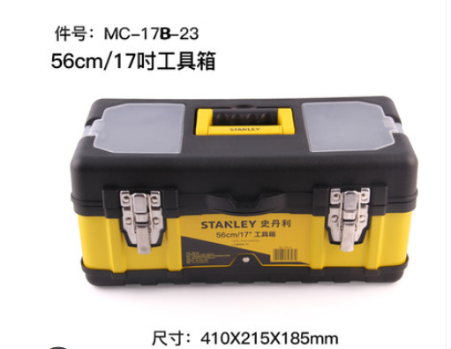
46 | 工具箱 | 百威狮组合式拉杆式工具箱  型号:901 | 个 | 2 |  |  | 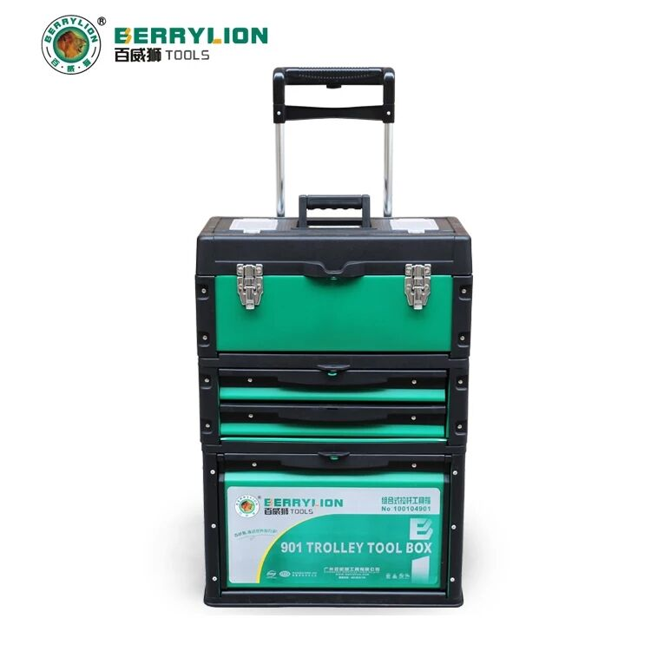
47 | 尖嘴钳 | DL20026 | 把 | 6 |  |  | 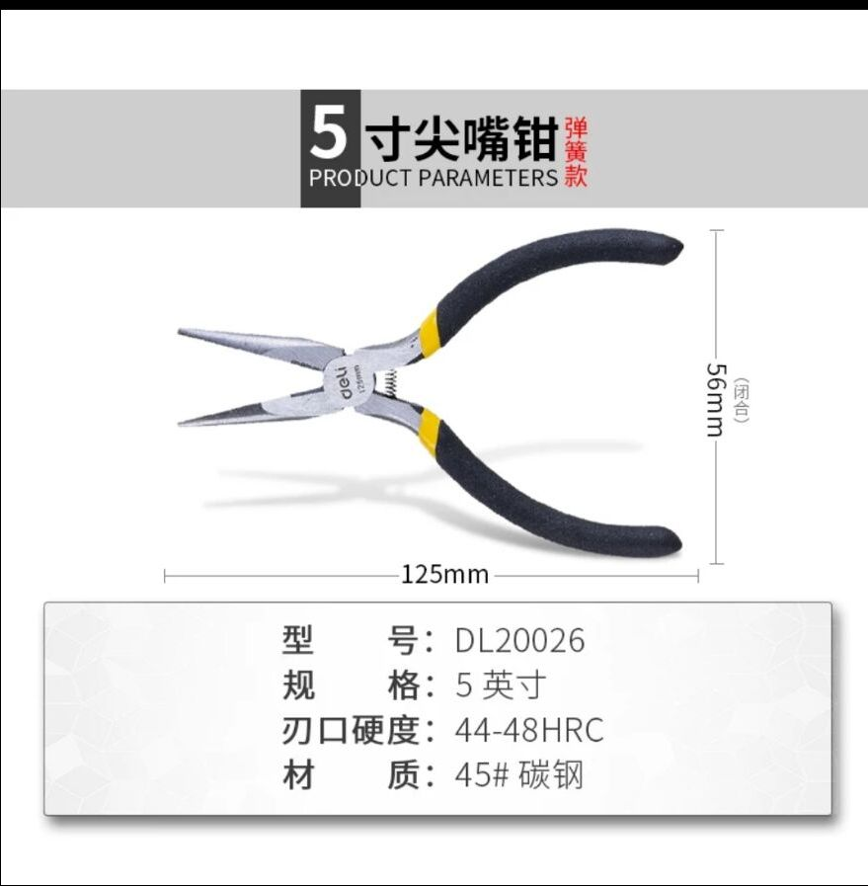
48 | 接近开关OBM-D07NK | 品牌：胜方  OBM-D07NK  （曾用型号传感器GH1-1207NA） | 个 | 15 |  |  | 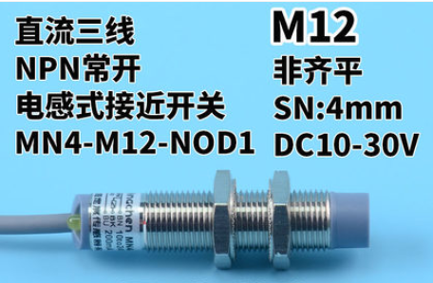
49 | 光纤传感器 | 原装正品OMRON欧姆龙  E32-DC200 | 根 | 8 |  |  | 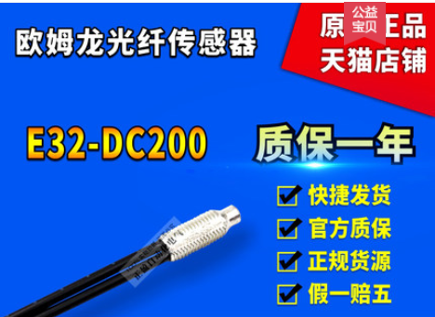
50 | 安全  连线 | 二号香蕉头插线信号线  1米/根  绿色100根、黄色100根、红色40根、黑色40根 | 根 | 280 |  |  | 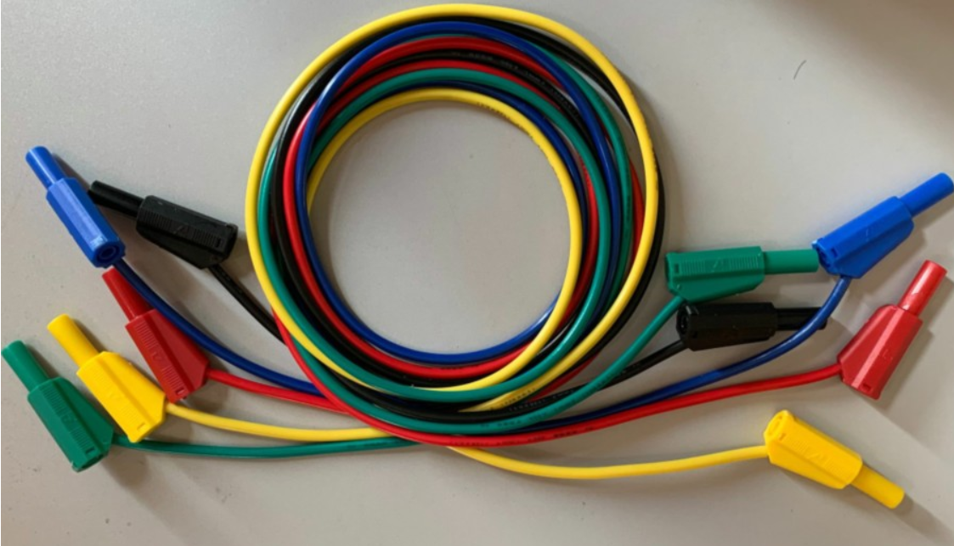
51 | 安全  连线 | 二号香蕉头插线信号线  0.3米/根 黑色 | 根 | 50
52 | 马鞍形扎带固定座 | 亚龙235A标配  （配套螺丝螺母） | 个 | 1 |  |  | 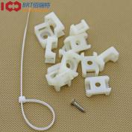
53 | 白板 | 紫微星支架式白板  90*180cm单面支架式 | 个 | 2 |  |  | 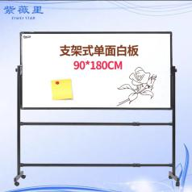
54 | 漫反射  传感器 | JG-3D-30NK | 件 | 5 |  |  | 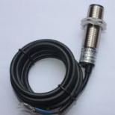
55 | 内六角螺丝 | 304不锈钢  M3*20mm | 个 | 200 |  |  | 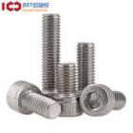
56 | 节流阀 | 4M5，QDCT0054 | 个 | 20 |  |  | 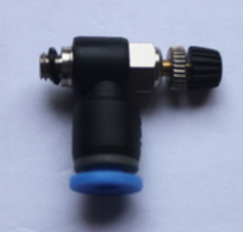
综合报价  （开票价） |  | 人民币（大写） （¥ ）
提醒 |  | 本项目控制价为36800元，超过控制价的报价为无效报价！！

报价单位 （盖章）
法人代表
联系电话
报价日期

